

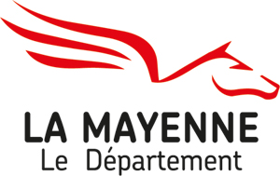

**Questionnaires chéquiers jeunes 3ème**

Le Conseil Départemental de la Mayenne distribue depuis 2011- 2012 les chéquiers jeunes 3ème, dans le but de promouvoir la découverte et la pratique d’activités sportives, culturelles et de loisirs en Mayenne.

Afin de nous assurer que le chéquier corresponde aux besoins, nous vous proposons de répondre à ce questionnaire.

Merci de nous accorder 2-3 minutes de votre temps.

**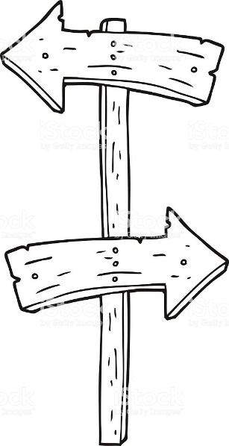*Accès aux questionnaires***

**Parents**



Tu es en classe de 3ème

*Pour accéder aux questions, il suffit de cliquer sur le lien :*

*Il faut renseigner un pseudonyme, puis répondre aux questions.*

**Collégiens**

<https://app.klaxoon.com/join/X8SFYF>

Vous êtes parent

*Pour accéder aux questions, il suffit de cliquer sur le lien :*

*Il faut renseigner un pseudonyme, puis répondre aux questions.*

<https://app.klaxoon.com/join/GDWPYY>